实验4：互联网组网与路由器配置
(姓名：赵悦蛟 学号2313650 班号：0416)

实验要求：
- 实体环境下互联网组网与路由器配置 在实体环境下完成互联网组网与路由器配置，要求如下：
- 在机房实验室环境下，通过将局域网划分为不同子网，用多IP主机作为路由器，组建互联网。
- 在命令行方式下，按照静态路由方式，配置路由器和主机，测试互联网的连通性。
- 仿真环境下的互联网组网与路由器配置 在仿真环境下完成互联网组网与路由器配置，要求如下：
- 学习路由器的配置方法和配置命令。
- 参考实体实验，组建由多个路由器组成的互联网。物理网络可以由集线器、交换机构成。
- 按照静态路由方式配置路由器和主机，测试互联网的连通性。
- 利用动态路由方式配置路由器和主机，测试互联网的连通性。
- 在仿真环境的“模拟”方式中观察数据包在互联网中的传递过程，并进行分析。

实验目的：
- 掌握实体环境下子网划分、多IP主机路由配置及静态路由配置方法，实现互联网组网与连通性测试。
- 学习路由器配置命令，在仿真环境中完成多路由器组网，掌握静态与动态路由配置及连通性测试。
- 观察仿真环境中数据包传递过程，理解互联网数据传输机制。

实验方法：
- 实体环境：以手机热点为核心组建局域网，两台电脑接入同一热点，通过ipconfig查看网络参数，用ping测试同子网连通性。
- 仿真环境：在 Cisco Packet Tracer 搭建 “2 路由器 + 2 交换机 + 4PC” 结构，先配置 PC 与路由器接口参数，再分别用静态路由（手动设置非直连网段路由）、动态路由（RIP 协议宣告直连网段）配置路由器，通过show ip route验证路由表，用ping测试跨子网连通性，最后在 “模拟” 模式观察数据包传输。

实验过程：
- 实体环境下完成互联网组网与路由器配置
- 开启手机热点，将其视为一个独立的局域网（子网）。该手机热点的无线路由器功能将作为本实验的网络核心。
- 用两台电脑搜索并连接至步骤（1）中创建的手机热点。此时，这两台电脑便处于同一个局域网子网内。
- 在终端输入ipconfig命令，查看IPv4地址，记录并比对两台电脑获取到的“IPv4地址”和“默认网关”。理论上，它们的IPv4地址位于同一网段，且默认网关地址相同（即手机热点路由器的内网IP）。
- 接下来可以在终端中进行ping操作，可以观察到此时通过手机热点这个“路由器”，两台位于同一子网内的主机能够成功进行通信，互联网连通性测试成功。效果如图：
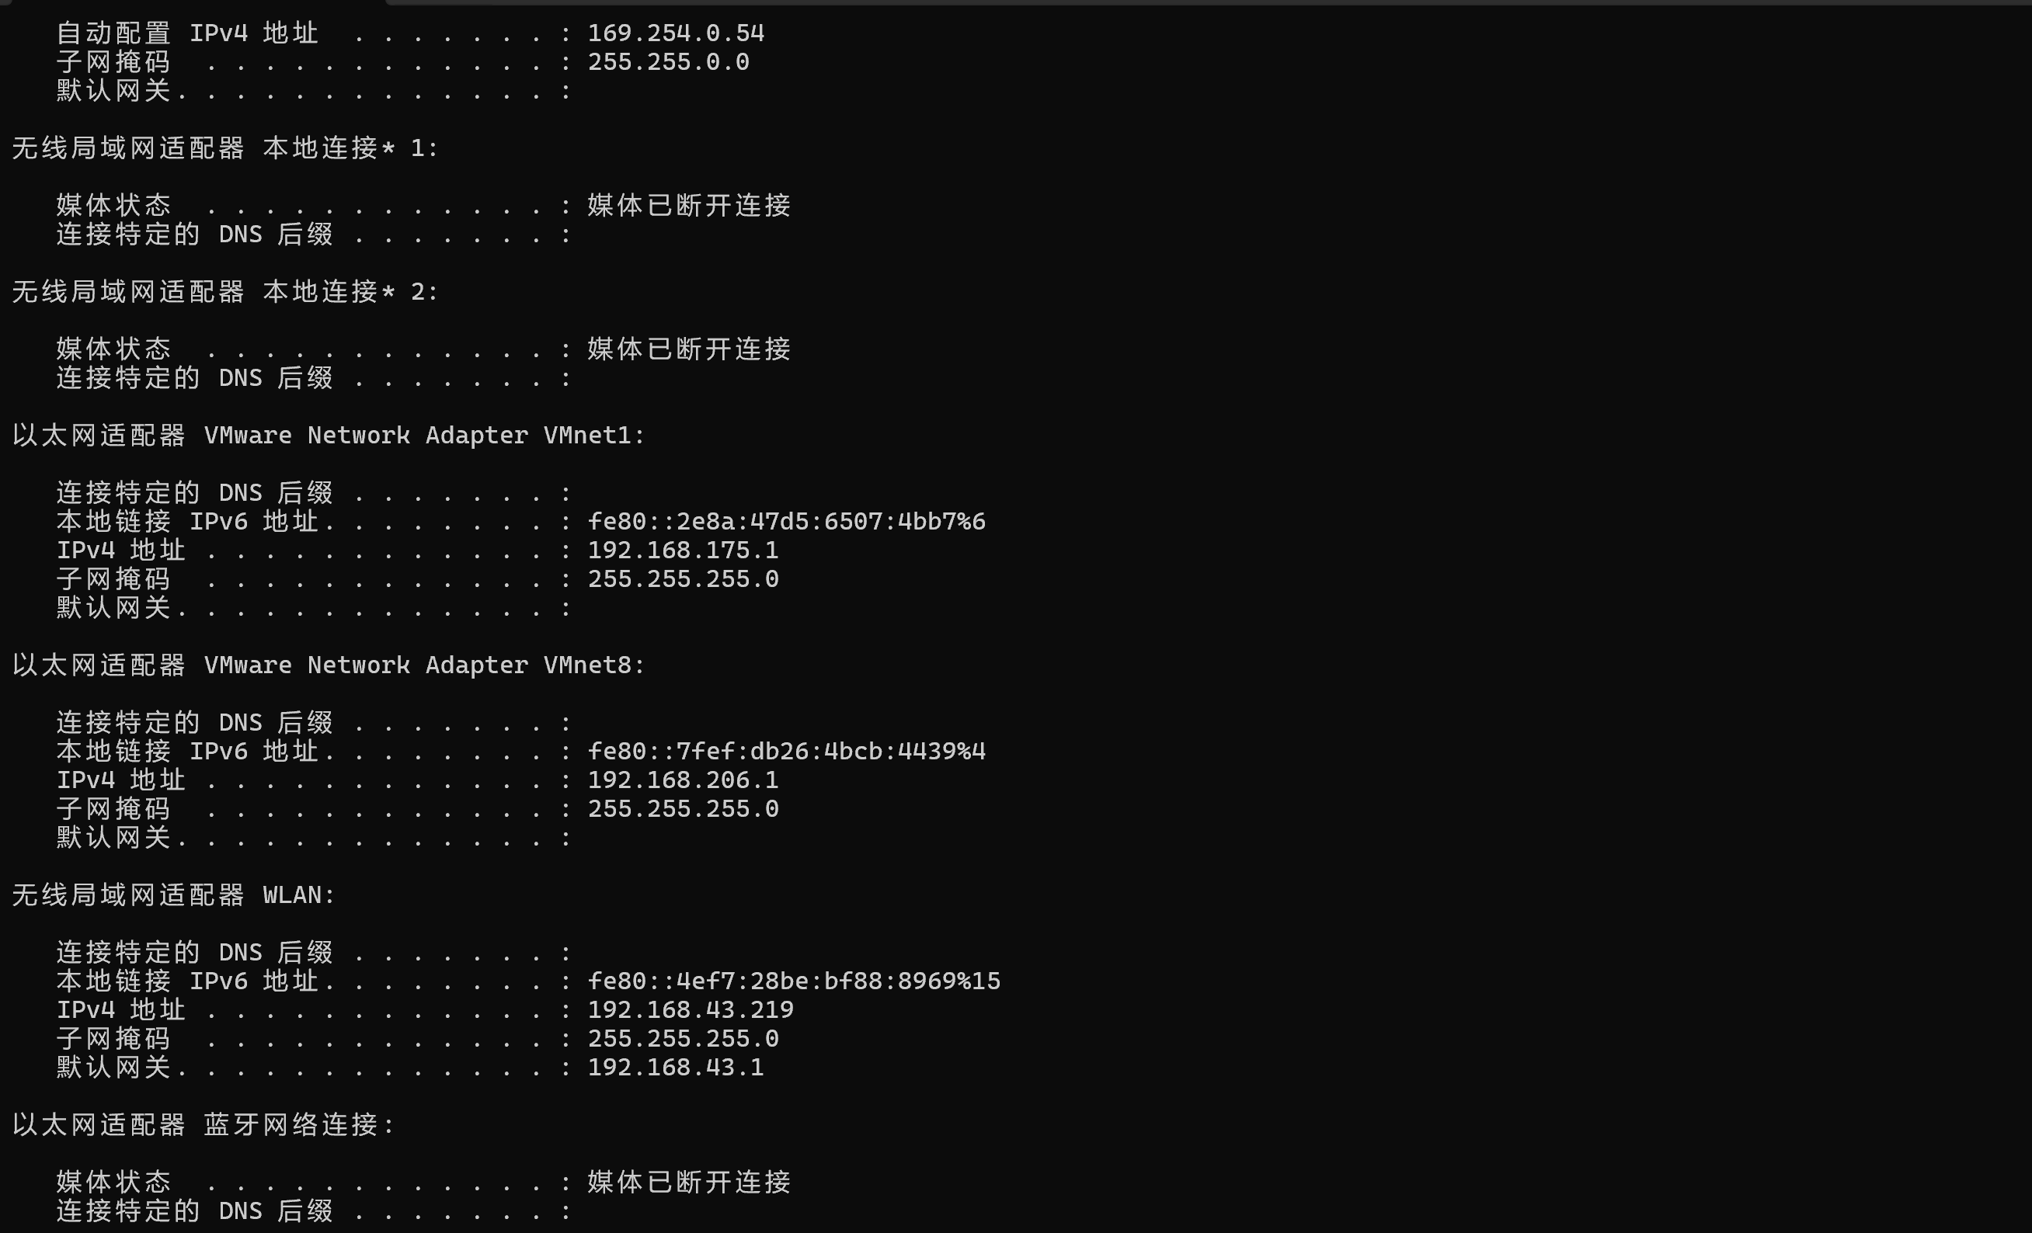

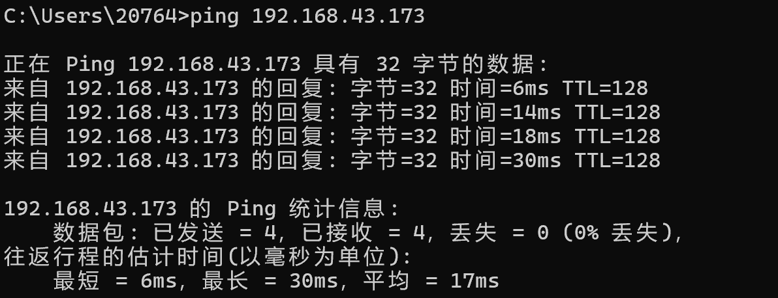
- 仿真环境：搭建网络结构
在Cisco Packet Tracer中，新建两个交换机，两个路由器，四台PC。按照如图所示的方式连接。
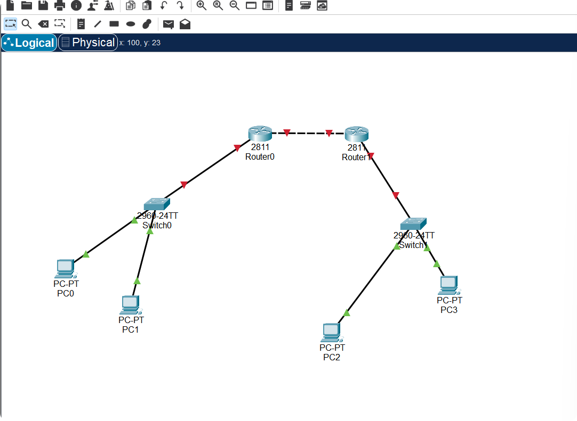
- 仿真环境：静态路由配置
- 分别给每台PC设置IP地址和网关：
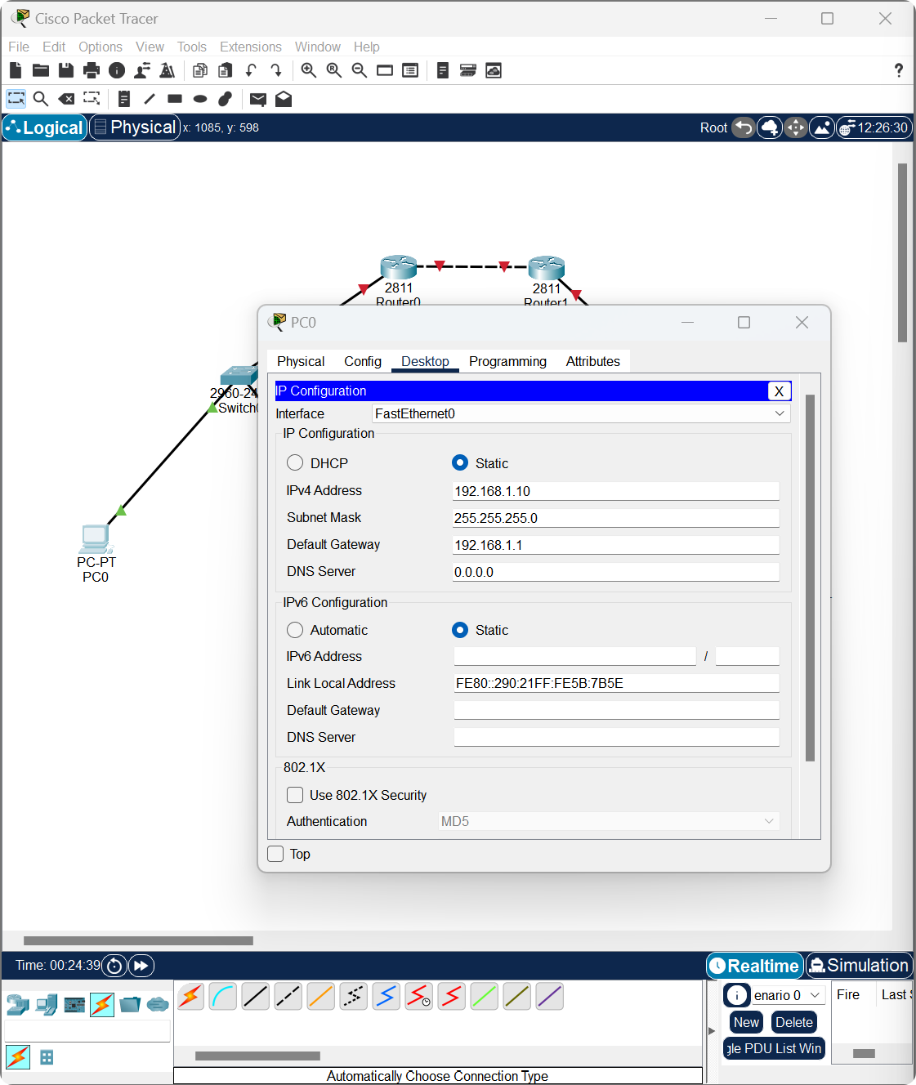
如图，将PC0设置为IP 192.168.1.10，子网掩码 255.255.255.0，网关 192.168.1.1。同理为其他PC设置对应的IP和网关。
PC0：IP 192.168.1.10，子网掩码 255.255.255.0，网关 192.168.1.1。
PC1：IP 192.168.1.11，网关 192.168.1.1。
PC2：IP 192.168.4.10，网关 192.168.4.1。
PC3：IP 192.168.4.11，网关 192.168.4.1。
- .配置路由器接口
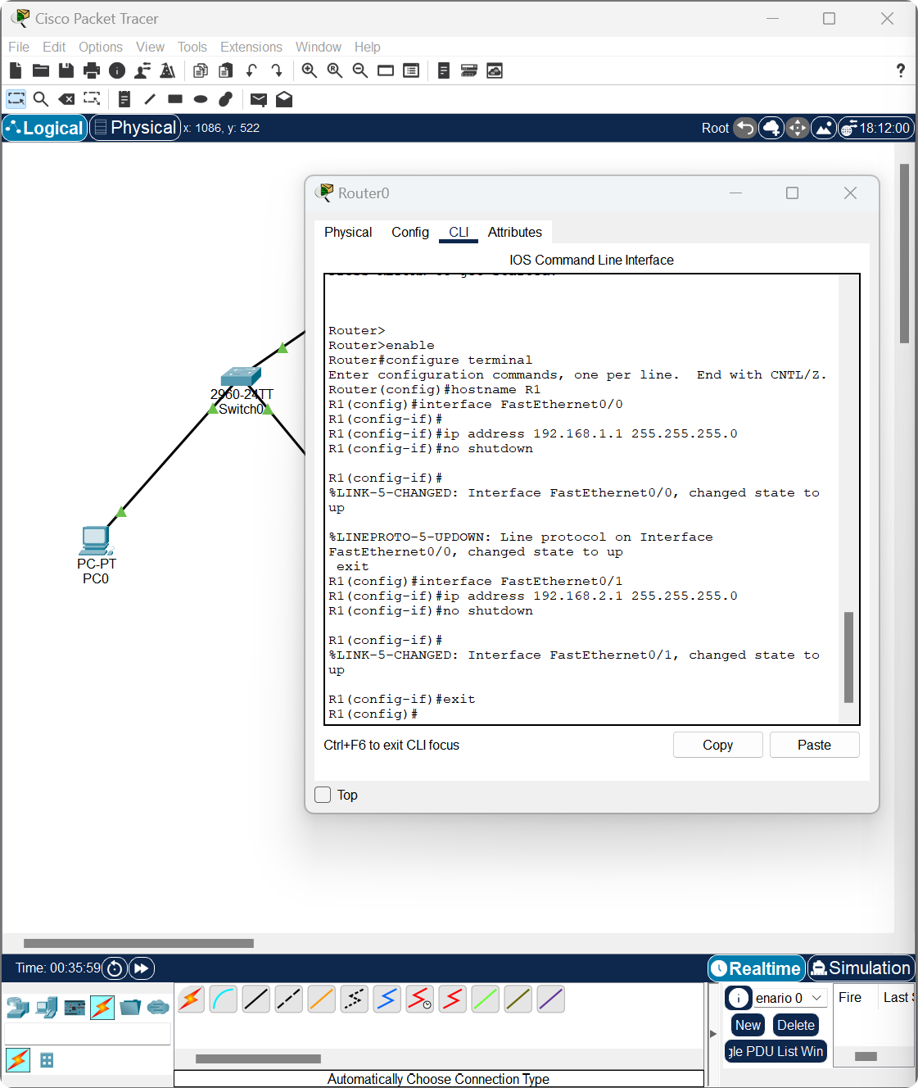
如图所示，进入Router0的命令行后先通过 “enable” 进入特权模式，再用 “configure terminal” 进入全局配置模式，将路由器重命名为 “R1”；随后配置其两个快速以太网接口：为连接子网 1 交换机的 FastEthernet0/0 分配 IP 192.168.1.1（作为子网 1 网关）并激活，为连接 Router2 的 FastEthernet0/1 分配 IP 192.168.2.1 并激活，最终使 R1 能接入子网 1 和路由器间链路，为后续通信打基础。
同理对Router1做相似的操作：
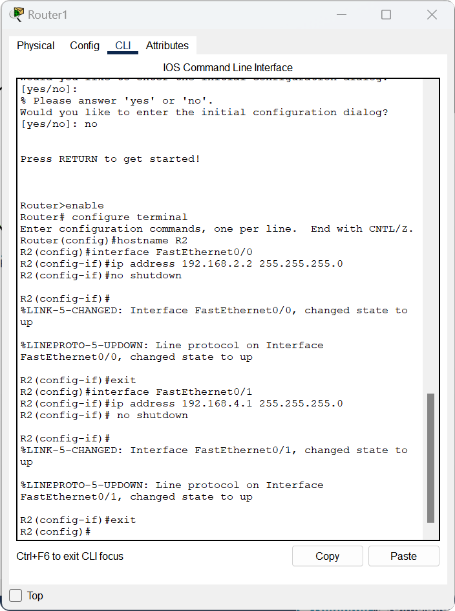
进行检查：
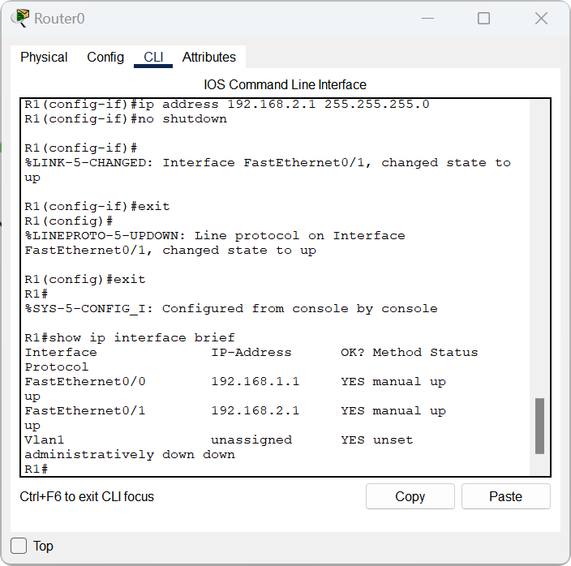
如图，所有接口 “Status” 为 “up”，“Protocol” 为 “up”，表示接口正常激活。
- 实现跨子网通信
两台路由器需要手动配置 “非直连网段” 的路由规则。配置 R1 的静态路由（到达子网 4）：
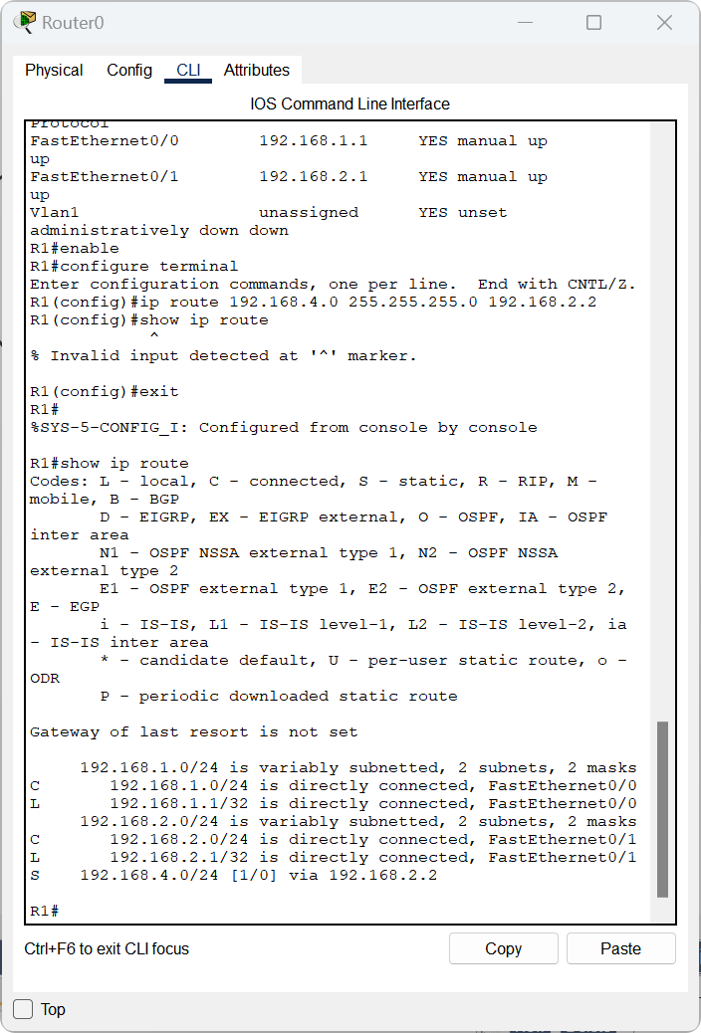
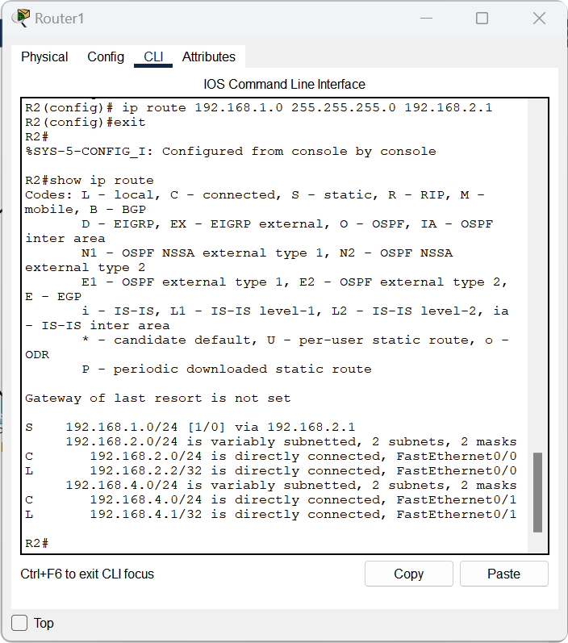
效果展示：如图，在PC0段pingPC1和PC2，都可以ping通，说明实现了相同子网下的通信和跨子网通信。
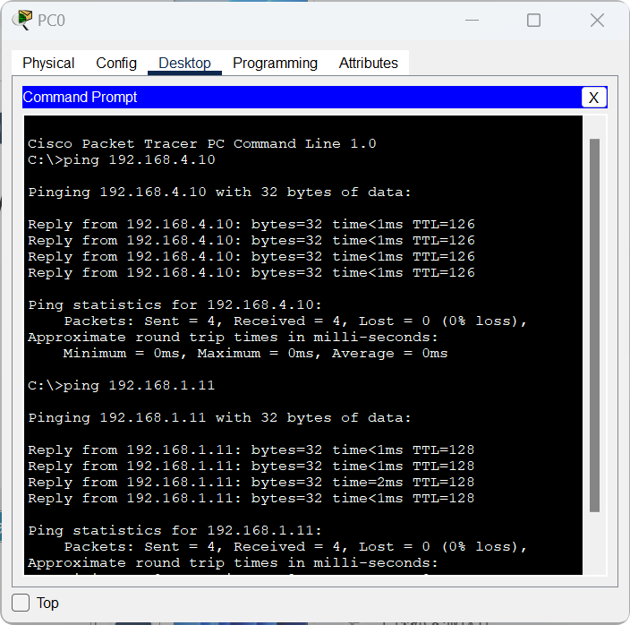
- 仿真环境：动态路由配置
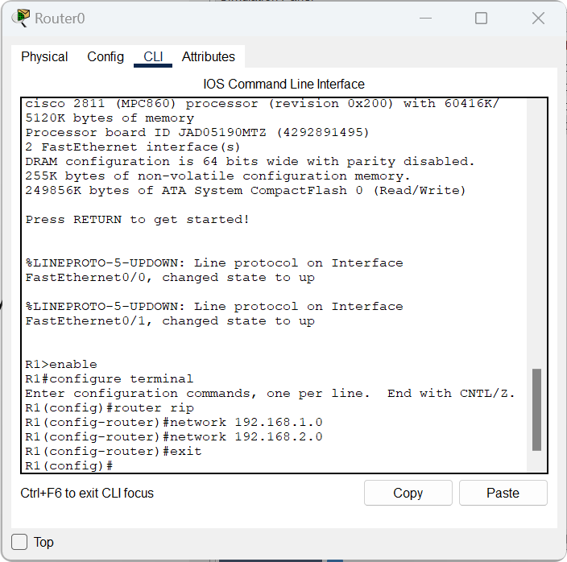
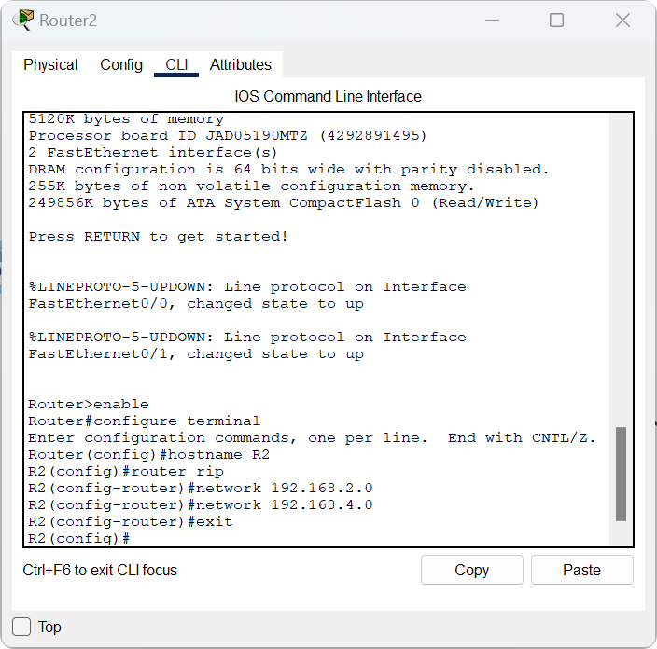
分别进入两台路由器（R1、R2）的全局配置模式，通过 “router rip” 命令启用 RIP 路由协议，若需优化性能可补充 “version 2” 启用 RIP 版本 2 并搭配 “no auto-summary” 关闭自动汇总，避免网段汇总导致的路由错误。接着，基于路由器直连网段进行宣告，R1 需通过 “network 192.168.1.0” 和 “network 192.168.2.0” 分别宣告子网 1 与路由器间链路子网，R2 需通过 “network 192.168.2.0” 和 “network 192.168.4.0” 分别宣告路由器间链路子网与子网 4，确保路由器可通过 RIP 协议交换直连网段信息，自动学习非直连网段路由。
效果：
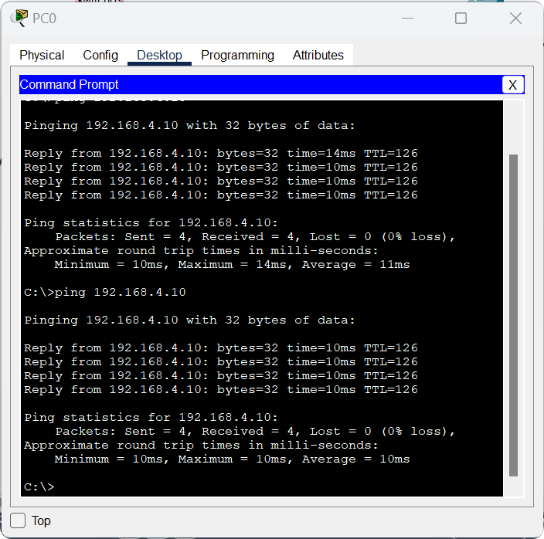
- 模拟：PC0pingPC2跨子网通信：

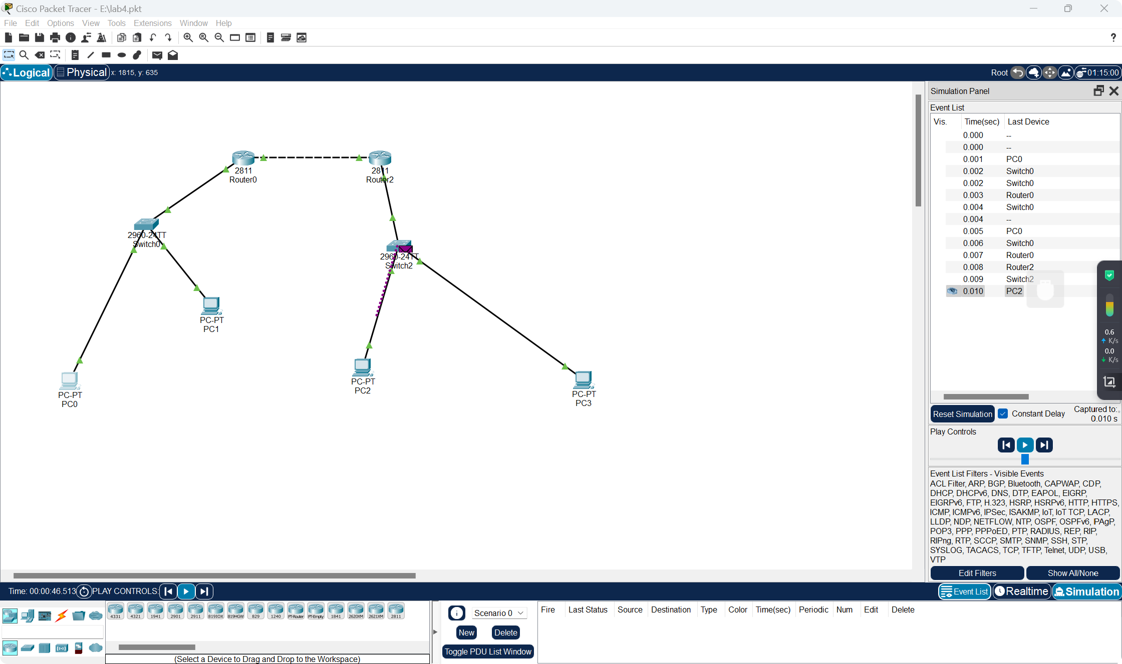
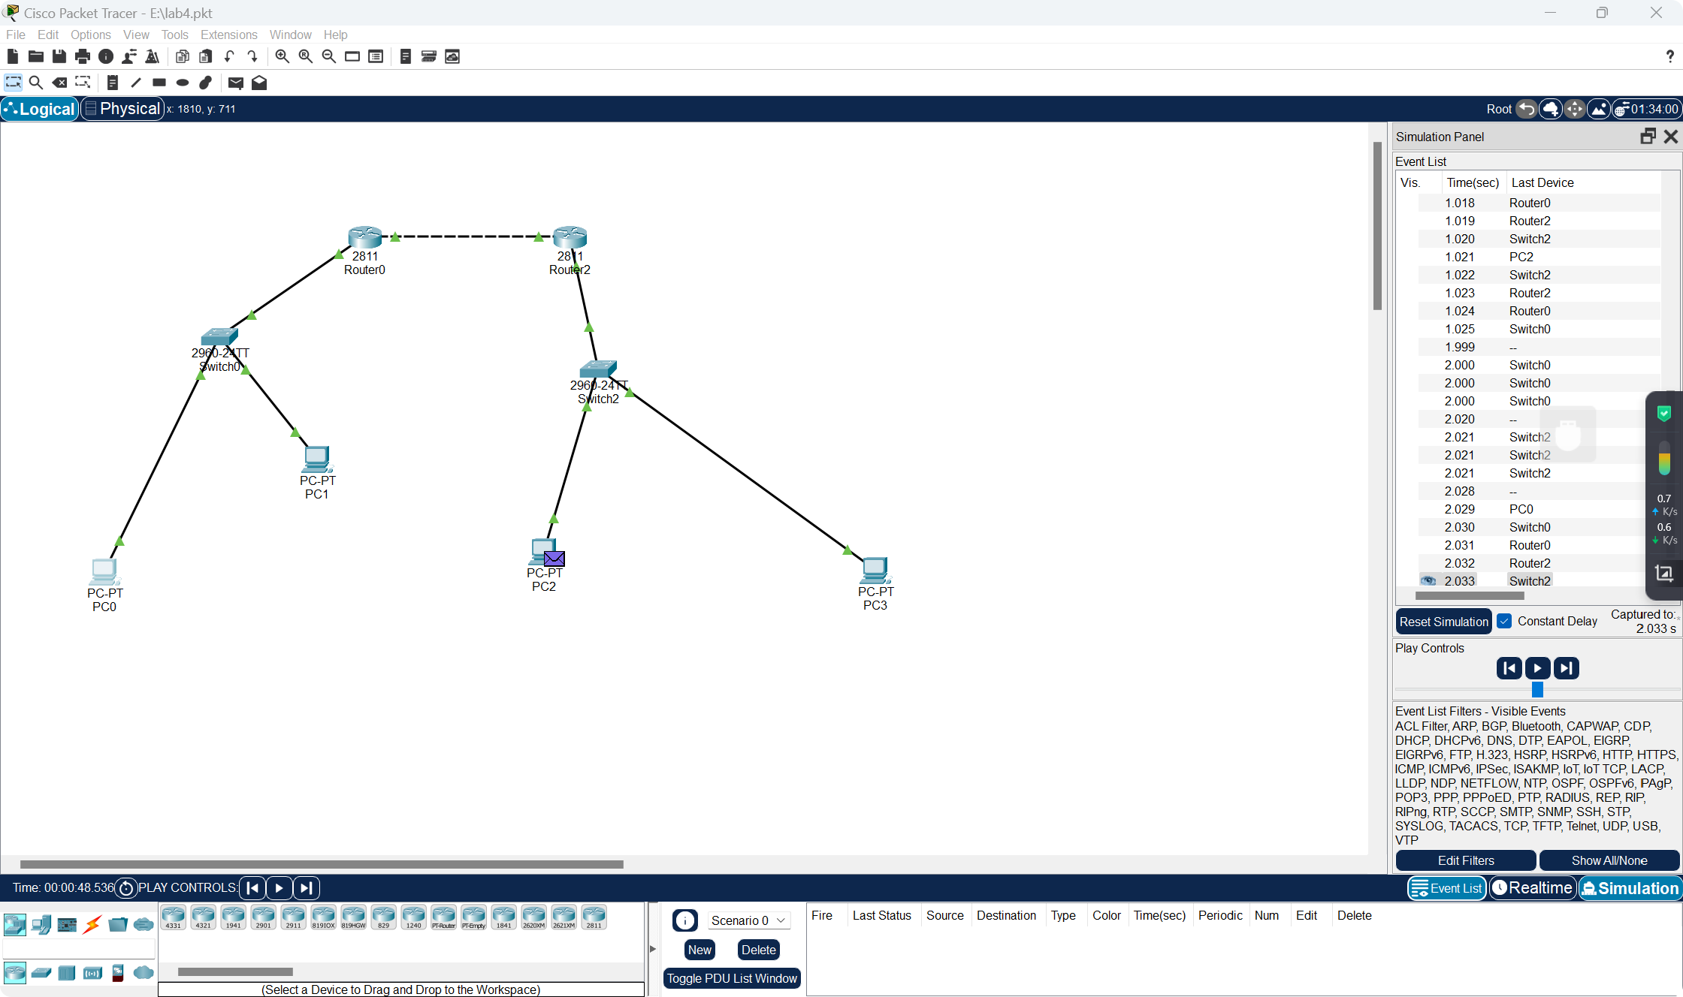
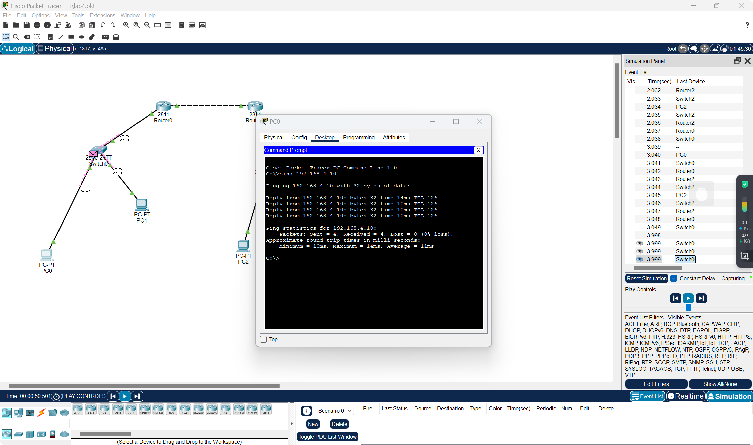
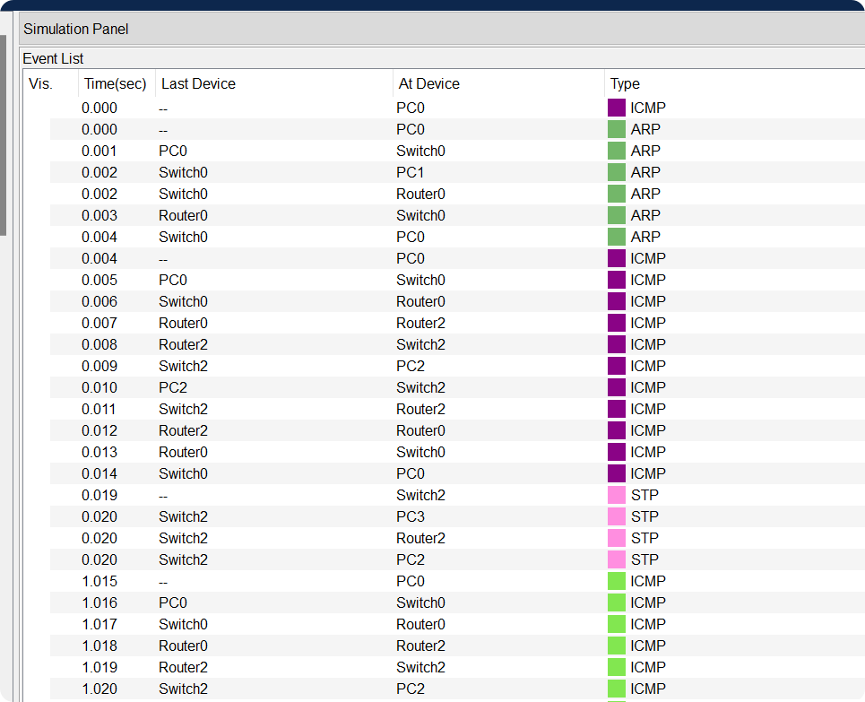
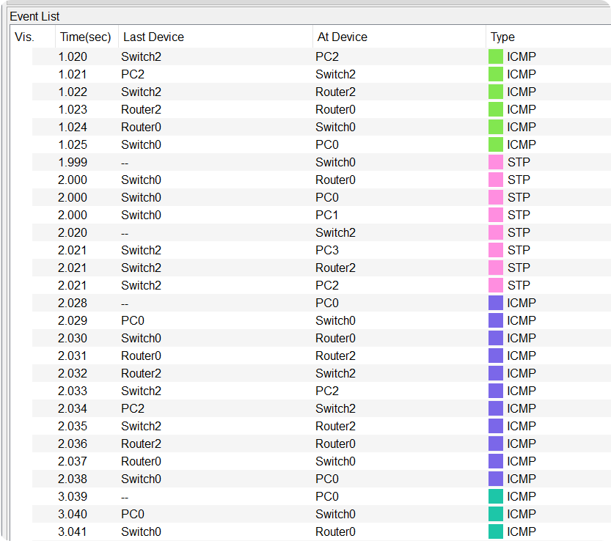
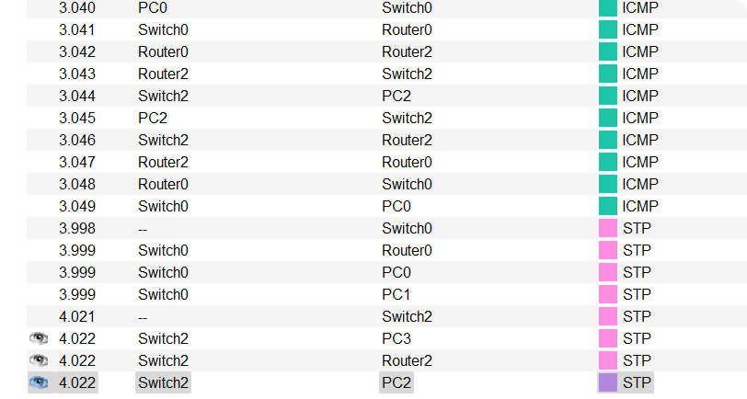
结合仿真效果图和数据包日志可知，PC0（192.168.1.10）ping PC2（192.168.4.10）的跨子网通信完全成功，数据包传输路径清晰且无异常。
从日志截图可见数据包传输流程：
发起阶段，PC0 发送的 ICMP 数据包经 Switch0 转发至路由器 R1（192.168.1.1），R1 依据静态路由表将数据包转发至相邻路由器 R2（192.168.2.2）。
转发阶段，R2 接收后通过 Switch2 将数据包精准送达目标主机 PC2，全程耗时仅数毫秒，体现了静态路由转发的高效性。
响应阶段，PC2 的回复数据包沿原路径反向传输至 PC0，日志中 ICMP 类型数据包的连续出现，印证了双向通信的通畅；同时 STP 协议数据包的存在，保障了交换机链路无环路，为数据传输提供了稳定环境。
整个过程无丢包、延迟极低，充分说明路由器接口配置激活正常、静态路由规则设置正确，完全符合跨子网通信的数据包转发机制。

五．实验总结：
本次实验成功实现实体与仿真环境的互联网组网：实体环境验证了同子网通信原理；仿真环境中，静态路由通过手动配置路由规则、动态路由通过 RIP 协议自动学习路由，均实现跨子网连通。实验掌握了子网划分、路由器配置及路由协议应用，理解了互联网数据传输机制，对比可知动态路由更适配复杂或需调整的网络。

